

智伟创盘装自动烧录机
优点：
1.全过程实现无人化操作，无料自动报警，自动区分好坏，杜绝人工漏烧，歪脚等一系列品质问题，1人可看多台机
2.可采用客户现有手头手动烧录器如BeeHive204等任意烧录器直接完成烧录自动化
3.快速回收成本，协助个烧录企业顺利机器换人，解决用工问题
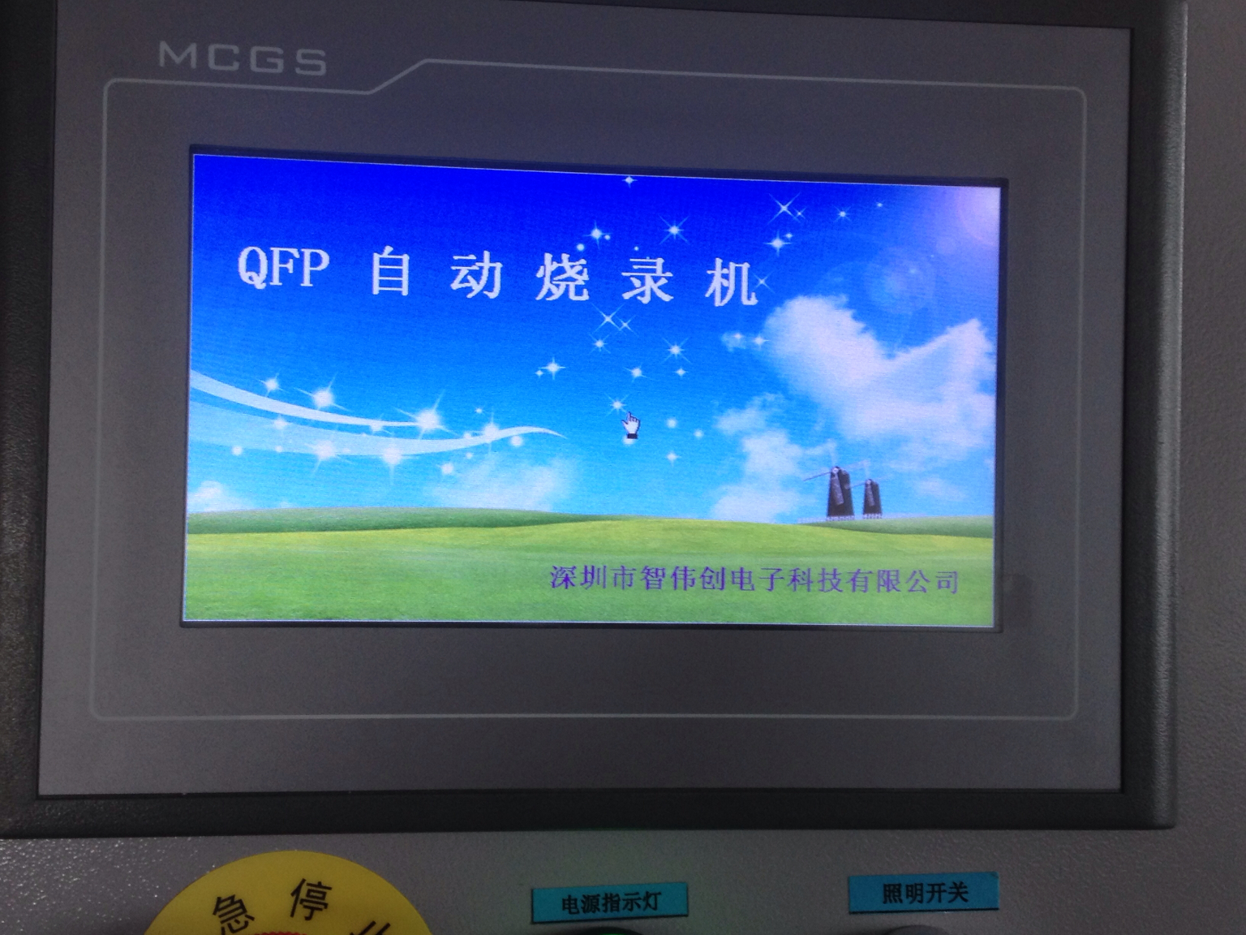

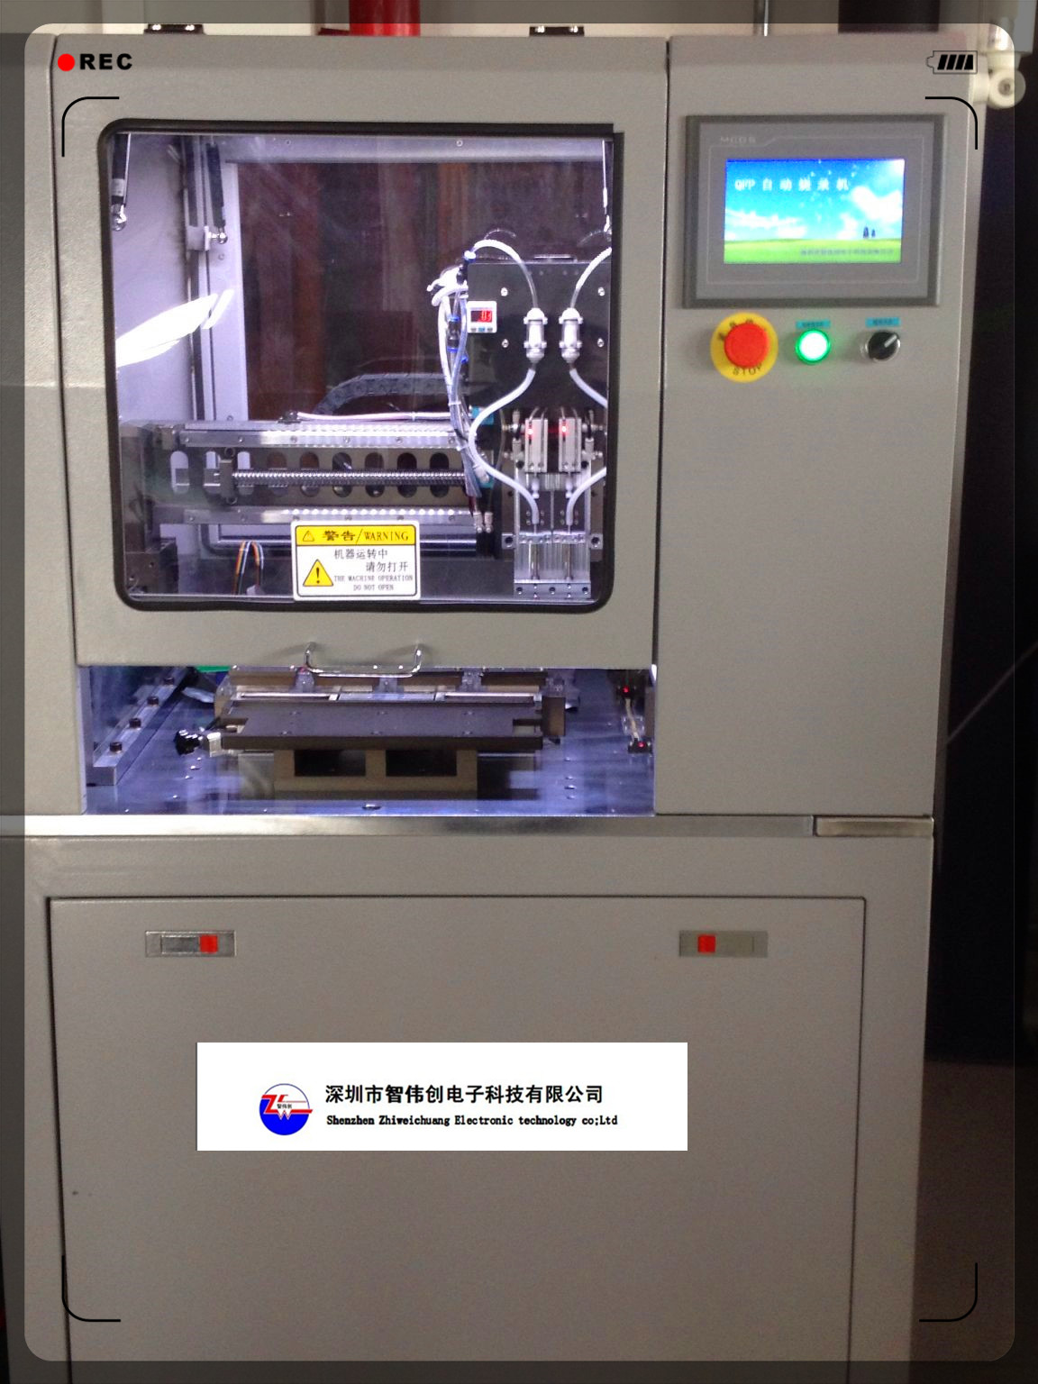

）
技术参数

◆可在IC上标示字母或数字（根据客后户要求）
- 烧录座： 专用弹跳式烧录座
- 烧录能力： 1200PCS---2000PCS/H
- 吸嘴：双吸嘴，8工位任意调动
- 不良品 ： 自动区分
- 安全 ：急停开关
- 支持IC：任意盘装IC
- 电源 ：220AC 50HZ

温馨提示： 要求和配置不一样，价格和实际样式可能会有差异，价格确认后，一到两个星期左右我司可以安排样机试用

深圳市智伟创电子科技有限公司
Sales manager:Lef_liu 刘育非
手机: 18922813960 邮箱:sales@szzwckj.com QQ:838984179
深圳总公司办公地址:深圳市龙华新区和平东路金銮时代大厦
长安办事处地址:东莞市长安镇沙埔头北二巷11号
网址：http://www.szzwckj.com

